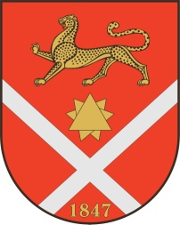**ПРОЕКТ**

**Республика Северная Осетия – Алания**роект

**Правобережный район**

**Бесланское городское поселение**

**Собрание представителей Бесланского городского поселения**

**Решение № __**

**от « __» _________ 2024 г. г. Беслан**

|  |  |
| --- | --- |
| **«О переименовании части переулка**  **Кооперативный г. Беслана»** |  |

В соответствии с пунктом 21 части 1 статьи 14 Федерального закона от 06.10.2003 года № 131-ФЗ «Об общих принципах организации местного самоуправления в Российской Федерации», на основании заключения о результатах публичных слушаний по вопросу переименования части переулка Кооперативный г. Беслана в улицу Героя России имени Игоря Медоева от 20.12.2024 г., заслушав информацию председателя Собрания представителей Бесланского городского поселения Фидаровой С.И., Собрание Представителей Бесланского городского поселения

**РЕШАЕТ:**

1. Переименовать часть переулка Кооперативный (между улицей Ленина и улицей Фриева) г. Беслана в _________ Героя России Игоря Медоева.

2. Настоящее решение подлежит официальному опубликованию и размещению на официальном сайте администрации местного самоуправления в сети «Интернет».

3. Настоящее решение вступает в силу со дня подписания.

**Председатель Собрания представителей**

**Бесланского городского поселения С. И. Фидарова**